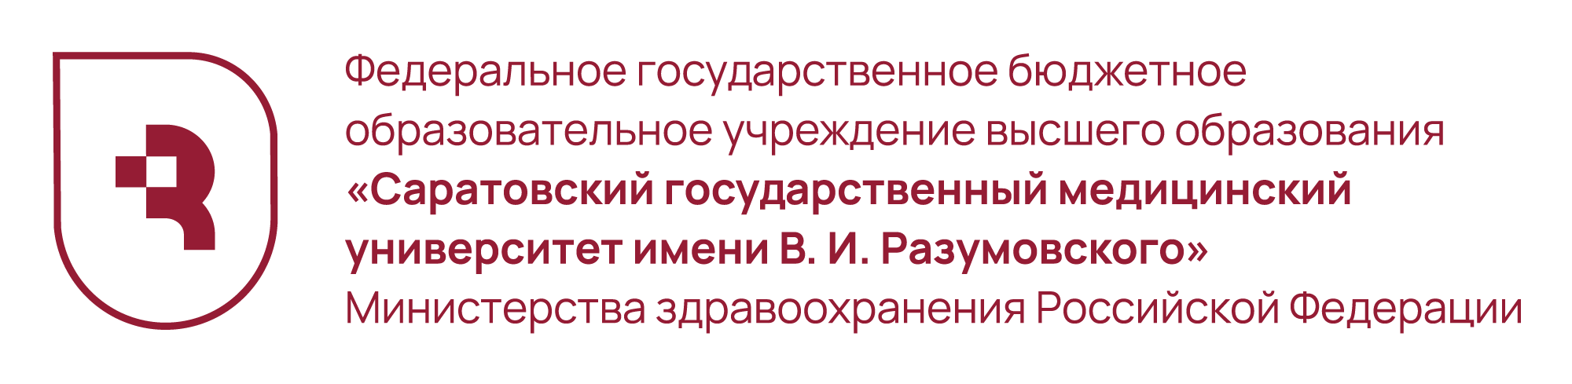Медицинский колледж

ПОЛОЖЕНИЕ
о проведении региональной заочной Олимпиады среди студентов 2 курса специальности «Сестринское дело» на базе основного общего образования среди средних медицинских и фармацевтических образовательных организаций Приволжского федерального округа

1. Общие положения
1.1. Настоящее Положение определяет статус, цели и задачи заочной Олимпиады среди обучающихся по английскому языку (далее - Олимпиада), порядок её проведения.
1.2. Олимпиада проводится в соответствии с Планом работы Совета директоров средних медицинских и фармацевтических образовательных организаций Приволжского федерального округа на 2023-2024 учебный год.
1.3. Отправка заявки на участие подразумевает согласие со всеми пунктами данного Положения.
1.4. Итоги Олимпиады размещаются на сайте Медицинского колледжа СГМУ
www.mk-sgmu.ru в разделе «Деятельность – Олимпиады, конкурсы, конференции». Организаторы оставляют за собой право не давать комментарии по итогам Олимпиады.
1.5. Участие в Олимпиаде является бесплатным.
1.6. Олимпиада проводится в заочной форме.

2. Цели и задачи Олимпиады
2.1. Цель Олимпиады – мотивация обучающихся к изучению английского языка; совершенствовать лексическую, грамматическую, лингвострановедческую и социокультурную компетенции обучающихся.
2.2. Задачи Олимпиады:
- создать оптимальные условия для выявления потенциала обучающихся, ориентированных на дальнейшее интеллектуальное развитие;
- мотивировать обучающихся к углубленному изучению учебной дисциплины Иностранный язык (английский);
- содействие активизации внеаудиторной работы по дисциплине;
- предоставление обучающимся возможности соревноваться в знании языка.

3. Участники Олимпиады

3.1. К участию в Олимпиаде приглашаются обучающиеся 2-го курса специальности 34.02.01 «Сестринское дело» на базе основного общего образования .
3.2. Количество участников не более двух от образовательной организации.
3.3. Участие в Олимпиаде индивидуальное.
3.4. Участие в Олимпиаде добровольное.

4. Организация, регистрация и проведение Олимпиады
4.1. Организатор Олимпиады – ФГБОУ ВО Саратовский ГМУ им В.И. Разумовского Минздрава России Медицинский колледж (далее – Медицинский колледж СГМУ).
4.2. Участие в Олимпиаде подтверждается заявкой (Приложение 1) на электронный адрес vikhrova.sashenka@yandex.ru с пометкой «Олимпиада. Заявка». Если в Олимпиаде принимает участие несколько участников от одного образовательного учреждения, то на каждого участника подаётся отдельная заявка.
4.3. Выполненные задания, отправленные позже указанного времени, не принимаются.
4.4. Сроки проведения Олимпиады:
Регистрация участников, подача заявок: до 25 апреля 2024 года включительно.
Получение заданий: 26 апреля 2024 года в 9:00 по московскому времени.
Последний срок сдачи выполненных заданий: 27 апреля 2024 года не позднее 9:00 по московскому времени.
Подведение итогов, публикация результатов будет осуществлена не позднее 15 мая 2024 года.

5. Подведение итогов Конкурса

5.1. Участники, занявшие I, II, III места награждаются дипломами. При одинаковом количестве набранных баллов допускается присуждение равнозначных призовых мест. Остальные участники Олимпиады получают сертификаты.
5.2. Дипломы победителей и сертификаты участников будут отправлены на адрес электронной почты, указанный в заявке.
5.3. Итоги Конкурса размещаются на сайте Медицинского колледжа СГМУ
www.mk-sgmu.ru в разделе «Деятельность – Олимпиады, конкурсы, конференции». Организаторы оставляют за собой право не давать комментарии по итогам Олимпиады.

6. Контактные данные:
Вихрова Александра Сергеевна — преподаватель иностранных языков Медицинского колледжа СГМУ. Контактный телефон: +79173126339;
e-mail: vikhrova.sashenka@yandex.ru
Гвоздкова Ольга Александровна, зам. директора по УМР, тел. + 79042432710,
e-mail: olga227@inbox.ru

Приложение №1
Заявка
на участие в региональной заочной Олимпиаде
по английскому языку для студентов
средних медицинских и фармацевтических образовательных учреждений

Полное наименование образовательного
учреждения
Ф.И.О. студента,
Специальность, Курс
Контактный телефон

E-mail (для отправки сертификатов, дипломов)

